海门市东洲国际学校八年级物理试卷
班级 姓名 学号
一、选择题（每题2分，计30分，将唯一正确的答案填入题后对应的空格内，）
1. 以下估测比较接近实际的是 （ ）
A．课桌的高度大约是1．8 m B．1个鸡蛋的质量大约是60 kg
C．洗脸水的温度大约是一40℃ D．小李同学受到的重力大约是550 N
2. 下列现象中不能用分子无规则运动的观点解释的是 （ ）
A．海门颐生酒的瓶盖一开，酒香四溢
B．金块和铅块紧压在一起，过几年后会发现铅中有金，金中有铅。
C．沙尘暴起，尘土满天
D．衣橱里的樟脑球会越变越小
3. 用毛皮摩擦过的塑料尺能够吸引碎纸屑这一现象说明 ( )
A．塑料尺有黏性 B．分子不是组成物质的最小微粒
C．原子不是组成物质的最小微粒 D．物质是由大量的分子所组成的
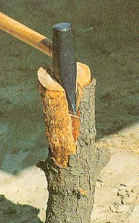

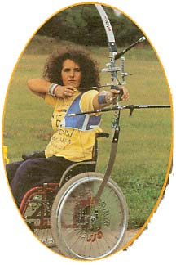
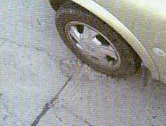
4．如图所示，其中与其它三个力所产生的作用效果不同的是 （ ）
A.运动员对弓弦的拉力 B.汽车对地面的压力 C.斧头对木柴的力 D.下落小球受到的重力

5. 下列事例中,增大摩擦的措施是 ( )
A．为了容易推动很重的木箱，在木箱下面垫上几根圆木
B．在衣服的拉链上涂些蜡
C．在机器的传动部分安装滚动轴承
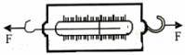
D．在汽车轮胎上做成有凹凸不平的花纹
第6题
6. 如图所示，在弹簧测力计的两侧沿水平方向各加4N 拉力并使其保持静止，此时弹簧测力计的示数为（ ）
A．0N B．2N C．4N D．8N
7. 如图所示的事例中，属于减小压强的是 （ ）
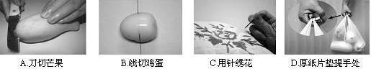
第7题

8．用弹簧测力计拉着重8N的物体在水平面上以2.5m/s的速度做匀速直线运动，弹簧测力计的示数为2N。当绳子突然断开时，则 （ ）
A. 物体速度保持不变，受到的摩擦力小于2N
B. 物体速度逐渐减小，受到的摩擦力等于2N
C. 物体速度逐渐减小，受到的摩擦力等于8N
D. 物体立即停止，受到的摩擦力为零
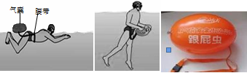
9. 如图为一种被称作“跟屁虫”的辅助装备，是游泳安全的保护神．“跟屁虫”由一个气囊和腰带组成，两者之间由一根线连接．正常游泳时，连接线是松驰的，气囊漂浮着，跟人如影相随．在体力不支等情况下，可将气囊压入水中，防止人下沉，在此情况下（ ）
第9题
A．人的重力减小了 B．人所受的重力方向改变了
C．气囊排开水的体积变小了 D．气囊受到的浮力变大了
10. 一小闹钟静止在水平桌面上，则（ ）
A.闹钟受到的重力和桌面对闹钟的支持力是一对平衡力
B.闹钟受到的重力和闹钟对桌面的压力是一对平衡力
C.桌面受到的支持力和闹钟对桌面的压力是一对平衡力
D.桌面受到的重力和闹钟对桌面的压力是一对平衡力
11. 昔日高档小轿车，今朝进入百姓家．下列有关小轿车的说法正确的是（ ）
A．人用力推静止在水平路面上的车但未推动，是因为人对车的推力小于路面对车的摩擦力
B．轿车行驶时车体上方空气流速比下方大，故空气对小车向下的压强大于向上的压强
C．轿车在水平路面加速行驶时，使轿车前进的力是路面施加的
D．司机驾车时系安全带可以减小惯性
12．滑冰运动员用力推冰场周围的扶栏时，扶栏不动，而他却远离扶栏而去；运动员离开扶栏后，并没有再用力蹬冰面，但仍能滑得很远，要解释这些现象，可利用下列哪些知识①物体间力的作用是相互的②力是改变物体运动状态的原因③一切物体都有惯性（ ）
A. ①② B. ②③ C. ①③ D. ①②③
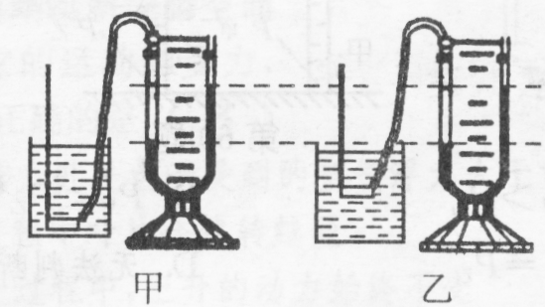
13. 将同一压强计的金属盒先后放人甲、乙两种液体中，现象如图所示。这两种液体的密度大小关系是（ ）
第13题
A. 甲液体的密度一定小于乙液体的密度
B. 甲液体的密度一定等于乙液体的密度
C. 甲液体的密度一定大于乙液体的密度
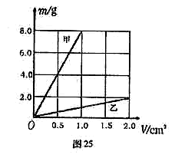
D. 无法判断
第14题
14. 如图是晶晶同学在控究甲、乙两种不同的固体物质的质量和体积的关系时得出的图象。如果用上述两种物质做成甲、乙两个质量相同的实心正方体，把它们放在水平面上，则根据图象可知，甲、乙两种物体对水平面的压强之比P_{甲}：P_{乙}为 ( )
A．8:1 B．4:1 C．2:1 D．1:1
15. 一物体（长方体）漂浮在液面上，如图（甲）所示，对物体施加力的作用，使物体下降至图中的虚线位置。已知物体的下表面到水面的高度为h，水对物体下表面的压强为p，物体受到的浮力为F_{浮}，p、F_{浮}与h的关系如图（乙）所示。其中正确的是（ ）
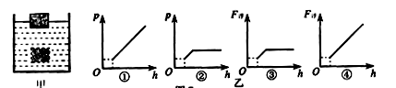

A. ①③ B. ①④ C. ②③ D. ②④
二、填空题（每空1分，共25分）
16. 向一满杯水中加几勺子盐，可以发现水不但没从杯中溢出，反而看到水面会下降，这是由于__________________；将一块橡皮放在一把塑料尺上(靠近的一面要光滑)，压紧后过一段时间，会发现它们好像是用胶水粘在了一起，这是由于_______________。
17. 我们可以利用矿泉水瓶做小实验来说明一些物理知识。
①在空矿泉水瓶侧壁不同高度的地方锥出上、下两个小孔，往里面倒满水，可以观察到水从两个小孔流了出来，其中下孔流出的水喷得最急，这表明液体的压强和 有关；
②把矿泉水瓶正放在海绵上，海绵下陷，将矿泉水瓶倒放在海绵上，海绵下陷的更明显，这表明在压力相同的条件下，压强和 有关。
③将空矿泉水瓶放倒在水平桌面上，用力向它的侧面吹气它会滚动，但用同样的力向它的底部吹气它却不容易滑动，这表明在压力相同的条件下 。
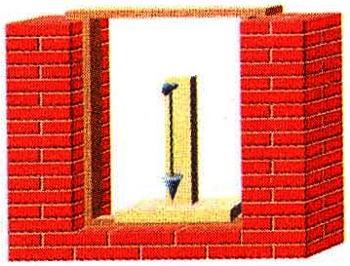
18. 晶晶坐在汽车上，看到路旁的树木向后退去，他是以 为参照物的；汽车行驶过程中，开了车窗，小明看到车内悬挂的窗帘在 飘动(车内/车外）；这是由于车外空气的流速大于车内，而使车内的气压________车外的气压而造成的（大于/小于/等于）
第19题

19. 如图是建筑工地常见的场景。若此铅锤的质量是0.5kg，则铅垂线受到的拉力为______N；建筑师通过吊铅锤线来判定墙体的是否竖直的道理是 。在建造房屋时，墙脚（即房屋基础）比墙要宽一些，这是为了减小房屋对地面的___ __。自行车刹车时，是通过增大刹车皮与车圈之间的________来增大摩擦。
20.木头、小鱼、石块、海螺在水中静止的位置如下图，分析它们所受的浮力与重力的关系，木头受到的浮力 它自身的重力，小鱼受到的浮力 它自身的重力，石块和海螺受到的浮力_____它自身的重力。（大于/等于/小于）。
21. 如图所示，两个重为20N的相同物块A、B叠放在一起，受到10N的水平推力F1的作用，在水平地面上一起做匀速直线运动，则此时B受到的摩擦阻力为_______N，A受到的摩擦阻力是______N。
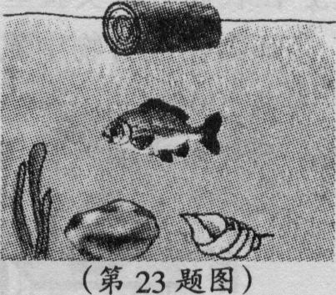
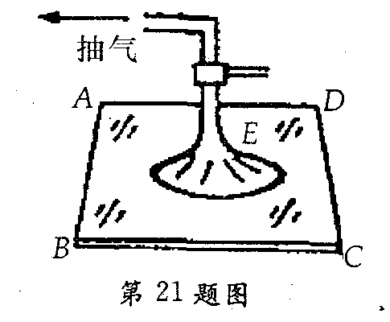
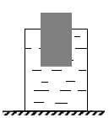
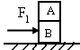
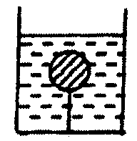
第20题
第22题
第23题
第21题
第24题
22. 在工厂里常用圆形吸盘搬运玻璃(如图所示)，它是利用____ __工作的．若圆形吸盘E的直径为0．2m，ABCD为一正方形平板玻璃，边长为lm，重125．6N，吸盘要将该平板玻璃水平吸住并悬空，则吸盘内的气压应小于__________Pa．(已知大气压为P₀=1.0×10⁵Pa)
23. 将一个木块放入盛满水的烧杯中，静止时如图所示，从烧杯中溢出水的重力为5.88N，则木块受到的浮力方向为 ，受到的浮力大小为_______N，这个过程中，水对容器底的压强将 （增大/不变/减小）
24. 如图所示，将体积为 1000cm³ 重6N的木球用细线系在底面积为500㎝²的圆柱形容器的底部，当容器中倒入足够的水使木球被浸没。木球浸没在水中受到的浮力为______N；细线对木球的拉力为_______N；剪断细线，木球处于静止时，本球露出水面的体积为______ cm³.
三、作图与实验（每图2分，每空1分，共26分）
26. 如图所示，气球在空中沿虚线做匀速直线运动,不计空气阻力,请画出气球的受力示意图．
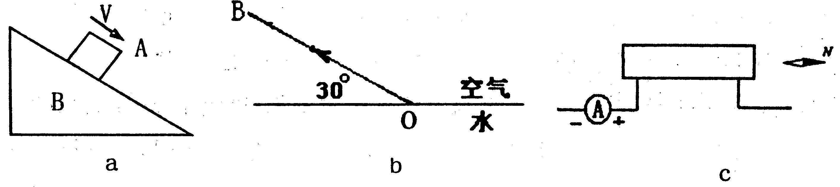
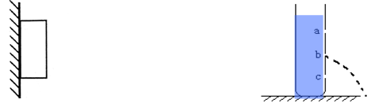
第26题
第27题
第28题

27．如图所示，小物块A在光滑斜面B上下滑，请在图中画出A下滑时受到的力示意图；
28．如图所示，用30N的力将重20N的物体压在竖直墙上，作出墙面受到的压力和摩擦力示意图。
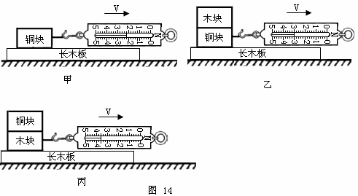
29. 如下图所示是小明 “探究影响滑动摩擦力大小的因素”的实验。铜块和木块的大小和形状完全相同，实验时弹簧测力计拉着物体沿水平方向做匀速直线运动。

(1)比较(甲)、(乙)两图，可得到的结论是 。
(2)图(乙)、(丙)中铜块和木块叠在一起的目的是使 相同。通过(乙)、(丙)中弹簧测力计示数可知 的底面比较粗糙。
(3)图(甲)中弹簧测力计的读数是 N。若物体不是做匀速运动，而是做加速直线运动，弹簧测力计读数 摩擦力；若物体做减速直线运动，弹簧测力计读数 摩擦力 (大于/等于/小于) 。
(4)实验时，小明先在竖直方向上对弹簧测力计调零，然后用弹簧测力计拉着物体沿水平方向做匀速直线运动，则测出的摩擦力 实际摩擦力(大于/等于/小于)。
(5)实际操作时，手拉着弹簧测力计做匀速直线运动是比较难做到的，因而测力计的读数不一定等于摩擦力的大小。请你提出一个改进的方法，确保测力计的读数等于摩擦力的大小。你的做法(画图或文字说明)：

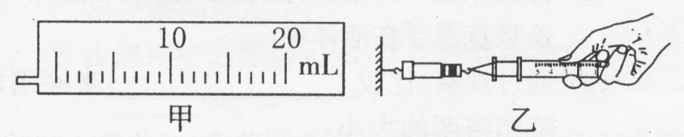
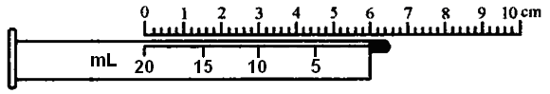
30. 某学习小组利用注射器、弹簧测力计、刻度尺等器材粗测大气压值（如图所示）。
甲
乙
第30题
(1)图甲是按1：1的比例拍摄的注射器上的全部刻度线，注射器的最大可读容积为_____，用刻度尺测量注射器全部刻度的总长为________，可算得活塞的横截面积为 m²；
(2)实验时，小华把注射器的活塞推至注射器底端，排尽筒内空气，然后用橡皮帽封住注射器的小孔，按图乙所示安装好器材，水平向右慢慢地拉动注射器筒，当弹簧测力计的示数增大到F=29.9N时，注射器中的活塞刚开始滑动，则测得大气压值p= Pa；
(3)实验时若 ，将导致测得大气压值偏大；若 较大，将导致测得大气压值偏小。
31. 小明和小华用图甲所给器材做“探究物体浮沉条件”的实验。请在下面横线上填入相应正确内容。
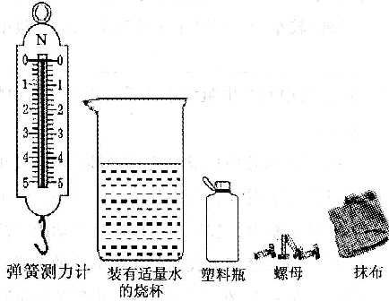
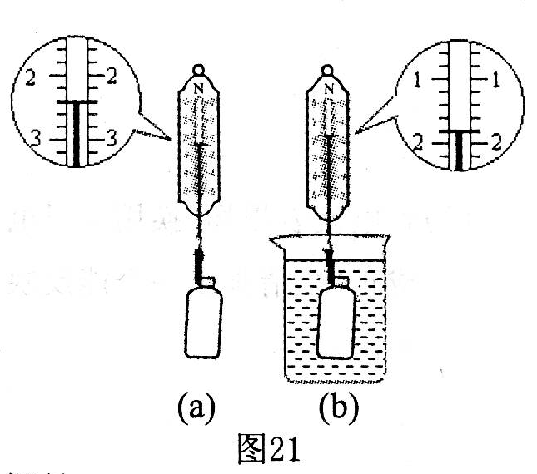
第31题甲图
第31题乙图

(1)他们首先探究物体下沉的条件，过程如下：
A．将部分螺母放入塑料瓶中，旋紧瓶盖，浸没水中松手后，观察到小瓶下沉；
B．取出小瓶， ；
C. 将小瓶挂在弹簧测力计下，见图乙(a)，测出其重力为 N；
D．将小瓶浸没水中，弹簧测力计示数见图乙(b)， 则小瓶受到的浮力为 N；
E．分析比较数据得出物体下沉的条件。
(2)他们接着探究物体上浮的条件，过程如下：
A．取出小瓶， ；
B．用弹簧测力计测出小瓶的重力；
C. 将小瓶浸没水中松手后，观察到小瓶上浮，在小瓶露出水面前，它受到的浮力为
N，依据是： ；
D．分析比较数据得出物体上浮的条件。
四、解答题（8+8+3分，共19分）
32. 在海滩上的案发现场留下了罪犯清晰的行走脚印，公安人员立即用蜡浇铸了一只鞋模，测出鞋模的平均厚度为5cm，质量为1125g，又经测试知道要造成与脚印同样深度所需的压强为3.0×10⁴Pa (蜡的密度为0.9×10³kg/m³)
求：(1)脚印的面积为多大? (2)则罪犯体重为多少牛?

33. 有一个弹簧测力计挂着一个实心圆柱体，当圆柱体逐渐浸入装有水的柱形烧杯过程中
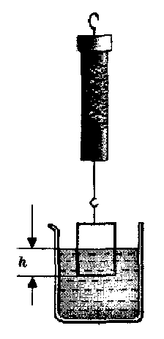
(如图所示)，观察记录弹簧测力计的示数变化如下表所示．(g=10N／kg)
圆柱体浸入深度h(cm) | 0 | 0.6 | 1.2 | 1.8 | 2.4 | 3.0 | 3.6 | 4.2 | 4.8 | 6
测力计示数F(N) | 3 | 2.85 | 2.70 | 2.55[ | 2.4 | 2.4 | 2.4 | 2.4 | 2.4 | 2.4
根据表中所给条件，求：
(1)当圆柱体浸入深度为0．6cm时圆柱体所受的浮力；
(2)圆柱体的质量； (3)圆柱体的密度．

34．硬度是衡量材料软硬程度的物理量，硬度的大小可以用如图方法进行测试．
选择规定的淬火钢球，给它加载压力F，将它压到被测试的材料表面，保持规定的时间后卸载压力，就会在材料表面留下凹形压痕(如图甲)．如果用S_{凹}表示凹形压痕的面积，用H表示材料的硬度，某次实验中对一些材料的测试数据如下：
材料 | F／N | S_{凹}／mm ² | 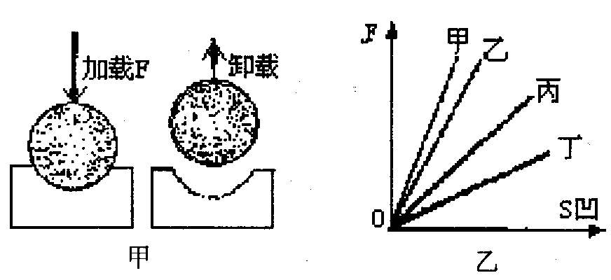  H／(N／mm ²)  第34题
a | 10000 | 100 | 100
b | 10000 | 200 | 50
c | 20000 | 100 | 200
d | 15000 | 100 | 150
度的定义为：在凹形压痕单位面积上所承受的 ，可以用公式H= 来表示．
②a、b、c、d四种材料的F－S凹图像如图乙所示，其中图线丙表示的是材料 的硬度．
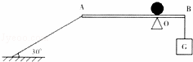
35.如图所示，质量不计的光滑木板AB长1.2m，可绕固定点O转动，离O点0.2m的B端挂一重物G，板的A端用一根与水平地面成30°夹角的细绳拉住，木板在水平位置平衡时绳的拉力是6N．然后在O点的正上方放一质量为0.3kg的小球，若小球以25cm/s的速度由O点沿木板向A端匀速运动，问小球至少运动多长时间细绳的拉力减小到零．（取g=10N/kg，绳的重力不计）

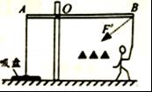
36. 如图所示，将重力不计的吸盘内部空气排尽后与水平地砖完全贴合，已知贴合的面积为30cm2，大气压强为1×105Pa，AB为轻质杠杆，O为转轴，OA与OB的长度之比为1：3保持杠杆水平，某人在B端用竖直向下的拉力F将吸盘沿竖直方向刚好拉离地砖
（1）求吸盘所受的大气压力F₀ （2）求人所用拉力F
（3）若人沿图中虚线方向施加拉力F′将吸盘拉离地砖，请画出拉力F′的力臂．

